Jazyk a jazyková komunikace
Koncovky podstatných jmen, ženský rod
Mgr. Iva Štancíková
VY_32_INOVACE_15_koncovky_podstatnych_jmen

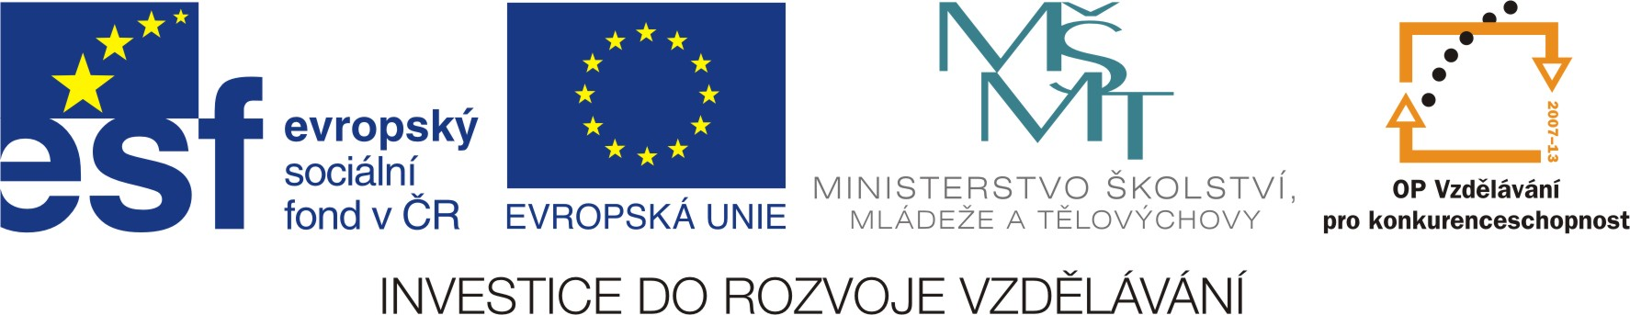

OP VK oblast podpory 1.4 s názvem Zlepšení podmínek pro vzdělávání na základních školách

Koncovky podstatných jmen – ženský rod
A | Uvázat mašl_ |  | I | Vypni televiz_
B | Pást hus_ |  | J | Našel mušl_
C | Do nové váz_ |  | K | krájím cibul_
D | Taška na knih_ |  | L | Od mám_
E | Viset na větv_ |  | M | se slepicem_
F | Chodit v ulic_ch |  | N | Pod skalam_
G | Přišel do škol_ |  | O | Na kano-ch
H | Žehlila blůz_ |  | P | Do truhl_

Políčka, u kterých jsi doplnil i – vybarvi modře.
Políčka vedle y - vybarvi zeleně.
Na další straně máš kontrolu.

Tabulka pro kontrolu - ženský rod
A |  | I
B |  | J
C |  | K
D |  | L
E |  | M
F |  | N
G |  | O
H |  | P

Základní údaje o DUM

Autor: Mgr.Iva Štancíková, ZŠ a MŠ Klášter Hradiště nad Jizerou, Klášter Hradiště nad Jizerou 81
Období vytvoření DUM: 1.pololetí šk.roku 2011/2012
Ročník: pátý
Vzdělávací oblast: Jazyk a jazyková komunikace
Vzdělávací obor: Český jazyk
Tematický okruh: Koncovky podstatných jmen
Téma: Koncovky podstatných jmen rodu ženského
DUM byl vytvořen jako materiál pro procvičování a sebehodnocení zvládání učiva.
Je určen k prezentaci pomocí datového projektoru.
Lze ho využít pro procvičování ve skupinové práci pomocí pracovního listu.

